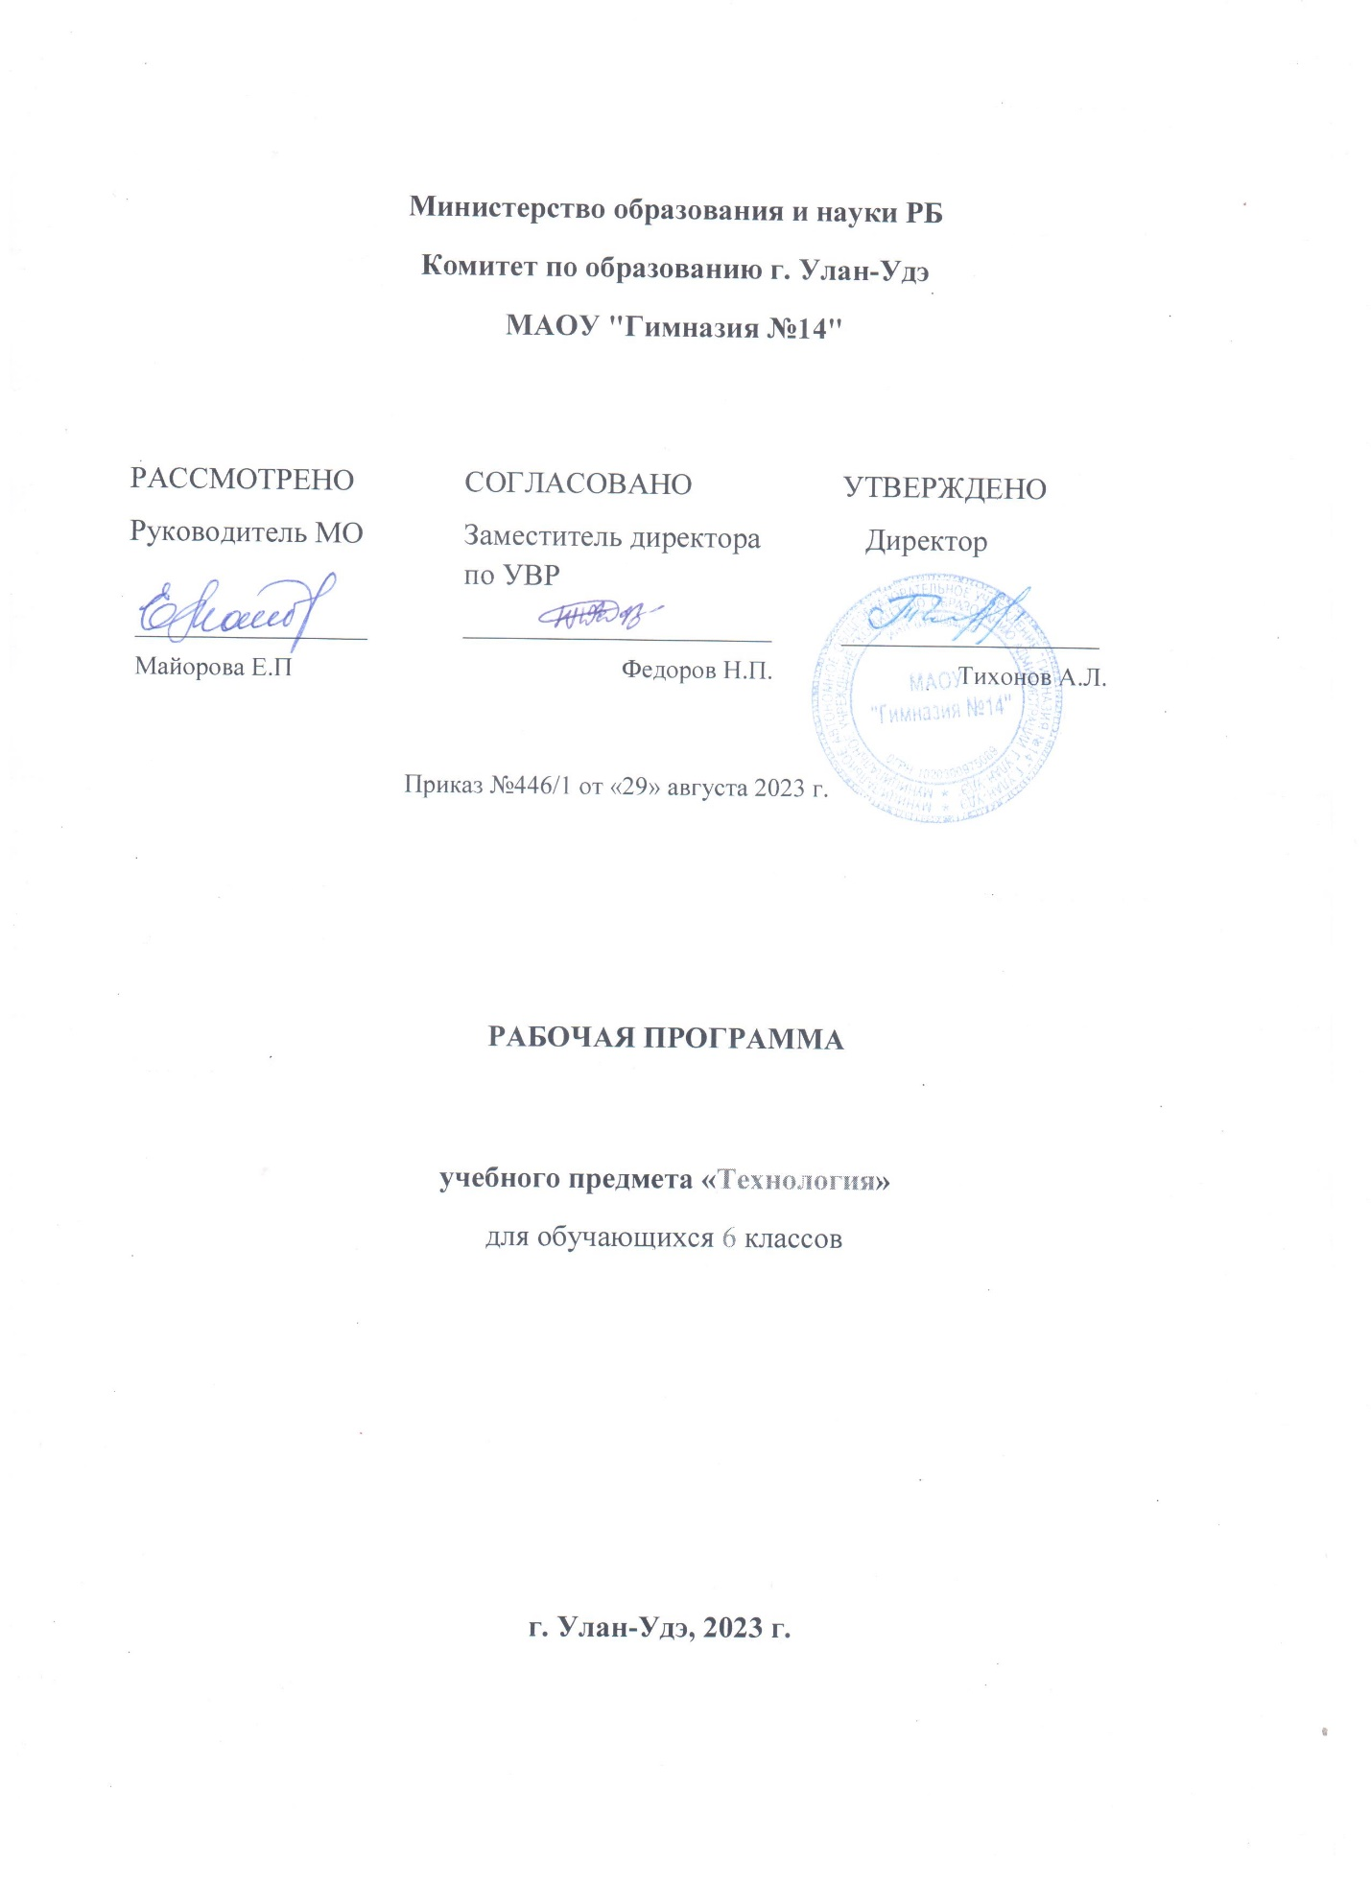

Пояснительная записка

Рабочая программа по учебному предмету «Технология» разработана, на основе Примерной основной образовательной программы основного общего образования (ПООП ООО) 2015 г. (с поправками 2020 г.), программы «Технология» авторы Глозман Е. С., Кожина О. А., Хотунцев Ю. Л., Кудакова Е. Н и требований, представленных в Федеральном государственном образовательном стандарте основного общего образования (ФГОС ООО) 2010 г.

Цели и задачи  учебного предмета технология:

•    формирование представлений о сущности современных материальных, информационных и гуманитарных технологий и перспектив их развития; обеспечение понимания обучающимися роли техники и технологий для прогрессивного развития общества;

•    освоение технологического подхода как универсального алгоритма преобразующей и созидательной деятельности;

•    формирование целостного представления о техносфере, сущности технологической культуры и культуры труда;

•    формирование проектно-технологического мышления обучающихся;

•    уяснение социальных и экологических последствий развития технологий промышленного и сельскохозяйственного производства, энергетики и транспорта;

•    овладение методами учебно-исследовательской и проектной деятельности, решения творческих задач, моделирования, конструирования и эстетического оформления изделий, обеспечения сохранности продуктов труда;

•    овладение средствами и формами графического отображения объектов или процессов, правилами выполнения графической документации;

•    формирование умений устанавливать взаимосвязь знаний по разным учебным предметам для решения прикладных учебных задач;

•    развитие умений применять технологии представления, преобразования и использования информации, оценивать возможности и области применения средств и инструментов информационно-коммуникационных технологий (ИКТ) в современном производстве или сфере обслуживания;

•    овладение необходимыми в повседневной жизни базовыми (безопасными) приёмами ручного и механизированного труда с использованием распространённых инструментов, механизмов и машин, способами управления отдельными видами бытовой техники;

•    развитие у учащихся познавательных интересов, технического мышления, пространственного воображения, интеллектуальных, творческих, коммуникативных и организаторских способностей;

воспитание трудолюбия, бережливости, аккуратности, целеустремлённости, предприимчивости, ответственности за результаты своей деятельности, уважительного отношения к лю дям различных профессий и результатам их труда; воспитание гражданских и патриотических качеств личности;

• формирование представлений о мире профессий, связанных с изучаемыми технологиями, их востребованности на рынке труда для определения обучающимся направлений своего дальнейшего образования в контексте построения жизненных планов, в первую очередь касающихся сферы и содержания будущей профессиональной деятельности.

Основными задачами реализации содержания обучения являются:

•         формирование инвариантных (метапредметных) и специальных трудовых знаний, умений и навыков, обучение учащихся функциональной грамотности обращения с распространёнными техническими средствами труда;

•          углублённое овладение способами созидательной деятельности и управлением техническими средствами труда по профилю или направлению профессионального труда;

•          расширение научного кругозора и закрепление в практической деятельности знаний и умений, полученных при изучении основ наук;

•         воспитание активной жизненной позиции, способности к конкурентной борьбе на рынке труда, готовности к самосовершенствованию и активной трудовой деятельности;

•         развитие творческих способностей, овладение началами предпринимательства на основе прикладных экономических знаний;

•         ознакомление с профессиями, представленными на рынке труда, профессиональное самоопределение.

В соответствии с учебным планом школы на 2023-2024 учебный год рабочая программа рассчитана на 68 часов в год ( 2 часа в неделю).

Планируемые результаты освоения учебного предмета

  Личностными результатами являются:

•         формирование целостного мировоззрения, соответствующего современному уровню развития науки и общественной практики; проявление познавательной активности в области предметной технологической деятельности;

•         формирование ответственного отношения к учению, готовности и способности обучающихся к саморазвитию и самообразованию на основе мотивации к обучению и познанию; овладение элементами организации умственного и физического труда;

•         самооценка умственных и физических способностей при трудовой деятельности в различных сферах с позиций будущей социализации и стратификации;

•         развитие трудолюбия и ответственности за результаты своей деятельности; выражение желания учиться для удовлетворения перспективных потребностей;

•         осознанный выбор и построение дальнейшей индивидуальной траектории образования на базе осознанного ориентирования в мире профессий и профессиональных предпочтений с учётом устойчивых познавательных интересов, а также на основе формирования уважительного отношения к труду;

•         становление самоопределения в выбранной сфере будущей профессиональной деятельности, планирование образовательной и профессиональной карьеры, осознание необходимости общественно полезного труда как условия безопасной и эффективной социализации;

•         формирование коммуникативной компетентности в общении и сотрудничестве со сверстниками; умение общаться при коллективном выполнении работ или проектов с учётом общности интересов и возможностей членов трудового коллектива;

•         проявление технико-технологического и экономического мышления при организации своей деятельности;

•         самооценка готовности к предпринимательской деятельности в сфере технологий к рациональному ведению домашнего хозяйства;

•         формирование основ экологической культуры, соответствующей современному уровню экологического мышления; бережное отношение к природным и хозяйственным ресурсам;

•         развитие эстетического сознания через освоение художественного наследия народов России и мира, творческой деятельности эстетического характера; формирование индивидуально-личностных позиций учащихся.

 Метапредметными результатами являются:

•         самостоятельное определение цели своего обучения, постановка и формулировка для себя новых задач в учёбе и познавательной деятельности;

•         алгоритмизированное планирование процесса познавательно-трудовой деятельности;

•         определение адекватных имеющимся организационным и материально-техническим условиям способов решения учебной или трудовой задачи на основе заданных алгоритмов;

•         комбинирование известных алгоритмов технического и технологического творчества в ситуациях, не предполагающих стандартного применения одного из них; поиск новых решений возникшей технической или организационной проблемы;

•         выявление потребностей, проектирование и создание объектов, имеющих потребительную стоимость; самостоятельная организация и выполнение различных творческих работ по созданию изделий и продуктов;

•         виртуальное и натурное моделирование технических объектов, продуктов и технологических процессов; проявление инновационного подхода к решению учебных и практических задач в процессе моделирования изделия или технологического процесса;

•         осознанное использование речевых средств в соответствии с задачей коммуникации для выражения своих чувств, мыслей и потребностей; планирование и регуляция своей деятельности; подбор аргументов, формулирование выводов по обоснованию технико-технологического и организационного решения; отражение в устной или письменной форме результатов своей деятельности;

•         формирование и развитие компетентности в области использования информационно-коммуникационных технологий (ИКТ); выбор для решения познавательных и коммуникативных задач различных источников информации, включая энциклопедии, словари, интернет-ресурсы и другие базы данных;

•         организация учебного сотрудничества и совместной деятельности с учителем и сверстниками; согласование и координация совместной познавательно-трудовой деятельности с другими её участниками; объективное оценивание вклада своей познавательно-трудовой деятельности в решение общих задач коллектива;

•         оценивание точности выполнения учебной задачи, собственных возможностей её решения; диагностика результатов познавательно-трудовой деятельности по принятым критериям и показателям; обоснование путей и средств устранения ошибок или разрешения противоречий в выполняемых технологических процессах;

•         соблюдение норм и правил безопасности познавательно-трудовой деятельности и созидательного труда; соблюдение норм и правил культуры труда в соответствии с технологической культурой производства;

•         оценивание своей познавательно-трудовой деятельности с точки зрения нравственных, правовых норм, эстетических ценностей по принятым в обществе и коллективе требованиям и принципам;

•         формирование и развитие экологического мышления, умение применять его в познавательной, коммуникативной, социальной практике и профессиональной ориентации.

   Предметные результаты.

   В результате изучения  технологии в 6 классе обучающийся научится:

•         понимать роль техники и технологий для прогрессивного развития общества; сформирует целостное представление о техносфере, сущности технологической культуры и культуры труда; классификация видов и назначения методов получения и преобразования материалов, энергии, информации, природных объектов, а также соответствующих технологий промышленного производства; ориентация в имеющихся и возможных средствах и технологиях создания объектов труда;

•         практическим основам проектно-исследовательской деятельности; проведение наблюдений и экспериментов под руководством учителя; объяснение явлений, процессов и связей, выявляемых в ходе исследований;

•         понимать роль  социальных и экологических последствий развития технологий промышленного и сельскохозяйственного

•         производства, энергетики и транспорта; распознавание видов, назначения материалов, инструментов и оборудования, применяемого в технологических процессах; оценка технологических свойств сырья, материалов и областей их применения.

   Обучающийся получит возможность научиться:

•         средствам и формам графического отображения объектов или процессов, правилам выполнения графической документации, владение методами чтения технической, технологической и инструктивной информации;

•         составлять алгоритм и выбирать методы решения организационных и технико-технологических задач; овладение элементами научной организации труда, формами деятельности, соответствующими культуре труда и технологической культуре производства;

•          методам учебно-исследовательской и проектной деятельности, решать  творческие задачи моделирования, конструирования; проектирование последовательности операций и составление операционной карты работ;

•         выполнение технологических операций с соблюдением установленных норм, стандартов, ограничений; соблюдение трудовой и технологической дисциплины; соблюдение норм и правил безопасного труда, пожарной безопасности, правил санитарии и гигиены;

•         контролировать промежуточные и конечные результаты труда по установленным критериям и показателям с использованием контрольных и измерительных инструментов; выявление допущенных ошибок в процессе труда и обоснование способов их исправления;

•         оценивать свои способности к труду в конкретной предметной деятельности; нести  ответственность за качество результатов труда;

•         методам эстетического оформления изделий, обеспечению сохранности продуктов труда, дизайнерского проектирования изделий; разработка варианта рекламы выполненного объекта или результата труда;

•         устанавливать рабочие отношения в группе для выполнения практической работы или проекта, эффективному сотрудничеству и способствованию эффективной кооперации;

•         координации движений рук при работе с ручными инструментами и выполнении операций с помощью машин и механизмов; достижение необходимой точности движений при выполнении различных технологических операций;

•         сочетанию образного и логического мышления в проектной деятельности

.

**Критерии оценки учебной деятельности по технологии**

Результатом проверки уровня усвоения учебного материала является отметка. При оценке знаний учащихся предполагается обращать внимание на правильность, осознанность, логичность и доказательность в изложении материала точность использования терминологии, самостоятельность ответа. Оценка знаний предполагает учет индивидуальных особенностей учащихся, дифференцированный подход к организации работы в классе.

* Правильность и осознанность изложения содержания, полноту раскрытия понятий, точность употребления научных терминов.
* Степень сформированности интеллектуальных и общеучебных умений.
* Самостоятельность ответа
* Речевую грамотность и логическую последовательность ответа.

|  |  |  |  |  |  |  |  |
| --- | --- | --- | --- | --- | --- | --- | --- |
| № п.п | оценки | Знание учебного материала | Точность обработки изделия | Норма времени выполнения | Правильность выполнения трудовых приемов | Организация рабочего места | Соблюдение правил дисциплины и т/б |
| 1 | «5» | Ответы отличаются глубокими знанием учебного материала, свидетельствуют о способности самостоятельно находить причинно-следственные зависимости и связь с практикой | Точность размеров изделия лежит в пределах 1/3 допуска | Норма времени меньше или равна установленной | Абсолютная правильность выполнения трудовых операций | Учащийся показал грамотное соблюдение правил организации рабочего места | Нарушений дисциплины и правил т/б в процессе занятия учителем замечено не было |
| 2 | «4» | В ответах допускаются незначительные неточности, учащиеся почти самостоятельно находят причинно-следственные зависимости в учебном материале, связи его с практикой | Точность размеров изделия лежит в пределах ½ поля допуска | Норма времени превышает установленного на 10-15 % | Имеют место отдельные случаи неправильного выполнения трудовых приемов, которые после замечания учителя не повторяются | Имели место отдельные случаи нарушения правил организации рабочего места, которое после замечания учителя не повторяются | Имели место отдельные случаи нарушения дисциплины и ТБ, которые после замечания учителя не повторяются |
| 3 | «3» | В ответах допускаются неточности, исправляемые только с помощью учителя, учащиеся не могут сами выделить в учебном материале причинно-следственные связи, связать его с практикой | Точность размеров изделия лежит в пределах поля допуска | Норма времени превышает установленную на 20% и более | Имеют место случаи неправильного выполнения трудовых приемов, часть из которых после замечания учителя повторяются снова | Имели место случаи неправильной организации рабочего места, которые после замечания учителя повторяются снова | Имели место нарушения дисциплины и правил ТБ, которые после замечания учителя повторялись снова |
| 4 | «2» | Ответы свидетельствуют о значительном незнании учебного материала, учащийся не может без учителя найти в нем причинно-следственные связи, относящиеся к классу простейших | Точность изделия выходит за пределы поля допуска | Норма времени превышает установленную на 30% и более | Почти все трудовые приемы выполняются неверно и не исправляются после замечания | Почти весь урок наблюдались нарушения правил организации рабочего места | Имели место многократные случаи нарушения правил ТБ и дисциплины |
| 5 | «1» | Учащийся абсолютно не знает учебный материал, отказывается от ответа | Учащийся допустил неисправимый брак | Учащийся отказался от выполнения так и не смог к нему приступить | Учащийся совершенно не владеет трудовыми приемами | Полное незнание правил организации рабочего места | Имели место нарушения дисциплины и ТБ, повлекшие за собой травматизм |

**Оценка практических работ**

**Отметка «5»** ставится, если полностью соблюдались правила трудовой и технической дисциплины, работа выполнялась самостоятельно, тщательно спланирован труд, предложенный учителем, рационально организовано рабочее место, полностью соблюдались общие правила

техники безопасности, отношение к труду добросовестное, к инструментам - бережное, экономное.

**Отметка «4»** ставится, если работа выполнялась самостоятельно, допущены незначительные ошибки в планировании труда, организации рабочего места, которые исправлялись самостоятельно, полностью выполнялись правила трудовой и технологической дисциплины, правила техники безопасности.

Отметка «3» ставится, если самостоятельность в работе была низкой, допущены нарушения трудовой и технологической дисциплины, организации рабочего места.

Отметка «2» ставится, если самостоятельность в работе отсутствовала, допущены грубые нарушения правил трудовой и технологической дисциплины, правил техники безопасности, которые повторялись после замечаний учителя.

***Приемы труда***

Отметка «5» ставится, если все приемы труда выполнялись правильно, не было нарушений правил техники безопасности, установленных для данного вида работ.

Отметка «4» ставится, если приемы выполнялись в основном правильно, допущенные ошибки исправлялись самостоятельно, не было на рушения правил техники безопасности, установленных для данного вида работ.

Отметка «3» ставится, если отдельные приемы труда выполнялись неправильно, но ошибки исправлялись после замечания учителя, допущены незначительные нарушения правил техники безопасности, установленных для данного вида работ.

Отметка «2» ставится, если неправильно выполнялись многие виды работ, ошибки повторялись после замечания учителя, неправильные действия привели к травме учащегося или поломке инструмента (оборудования).

***Качество изделий (работы)***

Отметка «5» ставится, если изделие выполнено точно по чертежу; все размеры выдержаны; отделка выполнена в соответствии с требованиями инструкционной карты или по образцу.

Отметка «4» ставится, если изделие выполнено по чертежу, размеры выдержаны, но качество отделки ниже требуемого.

Отметка «3» ставится, если изделие выполнено по чертежу с небольшими отклонениями; качество отделки удовлетворительное.

Отметка «2» ставится, если изделие выполнено с отступлениями от чертежа, не соответствует образцу. Дополнительная доработка не может

привести к возможности использования изделия.

***Норма времени (выработки)***

Отметка «5» ставится, если задание выполнено в полном объеме и в установленный срок.

Отметка «4» ставится, если на выполнение работы затрачено времени больше установленного по норме на 10%.

Отметка «3» ставится, если на выполнение работы затрачено времени больше установленного по норме на 20%.

Отметка «2» ставится, если на выполнение работы затрачено времени против нормы больше чем на 30%.

ТЕМАТИЧЕСКОЕ ПЛАНИРОВАНИЕ

«Технология» 6 класс (68 ч)

|  |  |  |  |  |
| --- | --- | --- | --- | --- |
| *№* | *Кол-во часов* | *Модуль/Раздел/Тема* | По плану | Фактическая |
| 1-2 | 2 | Вводное занятие. Инструктаж по технике безопасности. Содержание и задачи курса. |  |  |
|  | | | | |
| *Модуль 2.   Основы проектной и графической грамоты 4 ч* | | | | |
| 3-4 | *2* | Основные составляющие практического задания и творческого проекта учащихся |  |  |
| 5-6 | *2* | Основы графической грамоты. Сборочные чертежи |  |  |
| Модуль 3.    Современные и перспективные технологии 2ч | | | | |
| 7-8 | 2 | Актуальные и перспективные технологии обработки. Технологии сельского хозяйства. |  |  |
| Модуль 4.   Техника и техническое творчество. 2 ч | | | | |
| 9-10 | 2 | Технологические машины. Основы начального технического моделирования |  |  |
| Модуль 5.   Технологии получения и преобразования древесины и древесных материалов 16ч. | | | | |
| 11-12 | 2 | Подготовка к работе ручных столярных инструментов. Технология соединения брусков. |  |  |
| 13-14 | 2 | Технология изготовления цилиндрических и конических деталей ручным инструментом |  |  |
| 15-16 | 2 | Шиповые столярные соединения. |  |  |
| 17-18 | 2 | Изготовление изделий с шиповыми столярными соединениями. |  |  |
| 19-20 | 2 | Токарный станок для обработки древесины |  |  |
| 21-22 | 2 | Работа на токарном станке для обработки древесины |  |  |
| 23-24 | 2 | Технологии точения древесины цилиндрической формы |  |  |
| 25-26 | 2 | Конструирование и изготовление изделий с криволинейными формами из древесины |  |  |
| Модуль 6.   *Технологии получения и преобразования металлов и искусственных материалов* | | | | |
| 27-28 | *2* | Металлы и способы их обработки |  |  |
| 29-30 | 2 | Измерительный инструмент — штангенциркуль |  |  |
| 31-32 | 2 | Рубка и резание металлов. |  |  |
| 33-34 | 2 | Опиливание металлов |  |  |
| 35-36 | 2 | Виды соединений деталей из металла и искусственных материалов. Заклепочные соединения |  |  |
| 37-38 | 2 | Пайка металлов |  |  |
| Модуль 7. Технологии получения и преобразования текстильных материалов. 4ч. | | | | |
| 39-40 | 2 | Производство тканей на основе натуральных волокон животного происхождения. Свойства шерстяных и шелковых тканей. Ткацкие переплетения |  |  |
| 41-42 | 2 | История швейной машины Регуляторы швейной машины. Уход за швейной машиной |  |  |
| Модуль 8.   Технологии обработки пищевых продуктов. | | | | |
| 43-44 | 2 | Основы рационального питания. Минеральные вещества.     Технологии производства круп, бобовых и их кулинарной обработки |  |  |
| 45-46 | 2 | Технологии производства макаронных изделий и их кулинарной обработки . Технологии производства молока и его кулинарной обработки |  |  |
| Модуль 9.   Технологии художественно-прикладной обработки материалов. | | | | |
| 47-48 | 2 | Художественная обработка древесины в технике контурной резьбы. |  |  |
| Модуль 10.   Технология ведения дома и 3Д моделирование 4ч. | | | | |
| 49-50 | *2* | Основы трехмерного проектирования. Основы 3Д-прототипирования и макетирования |  |  |
| 51-52 | *2* | 3Д эскиз интерьера комнаты школьника. Интерьер комнаты школьника.    Технология «Умный дом» |  |  |
| Модуль 11.   Элементы тепловой энергетики, электротехники и робототехники | | | | |
| 53-54 | 2 | Виды проводов и электроарматуры. Устройство квартирной электропроводки |  |  |
| 55-56 | 2 | Функциональное разнообразие роботов.   Программирование роботов. |  |  |
| Модуль12.   Творческие проекты. 12ч | | | | |
| 57-58 | 2 | Правила безопасности труда при выполнении творческого проекта. |  |  |
| 59-60 | 2 | Технические и технологические задачи при проектировании изделия, возможные пути их решения. |  |  |
| 61-66 | 6 | Творческий проект и этапы его выполнения. Выполнение творческого проекта. |  |  |
| 67-68 | 2 | Защита творческого проекта |  |  |